**Nombre:** Farmacias Laura “Pa2 salud”

**Integrantes:**

* Agustín Gutierrez Díaz
* Sergio Antonio Huerta Sánchez
* Efrén López Bello
* Lisset Abigail Luna Ortiz

**Descripción:**

La aplicación web tiene el fin de los usuarios realicen compras de medicamentos desde la comodidad de su casa. La información de los productos tendrá lo siguiente: ID, nombre, descripción, el stock disponible y precio. La información de los usuarios tendrá lo siguiente: ID, nombre, contraseña y correo electrónico.

**Requerimientos:**

* El sistema almacenará la información de los clientes.
* Los administradores se encargarán de actualizar el inventario.
* El sistema permitirá a los clientes registrarse.
* Los clientes podrán realizar compras de los productos en el inventario.
* El sistema brindará información sobre los productos.
* El sistema permitirá el inicio de sesión.
* El sistema contará con un catálogo de productos.
* El sistema almacenará la información de los productos.
* El sistema entregará a los clientes su ticket de compra.

**Ejemplos:**

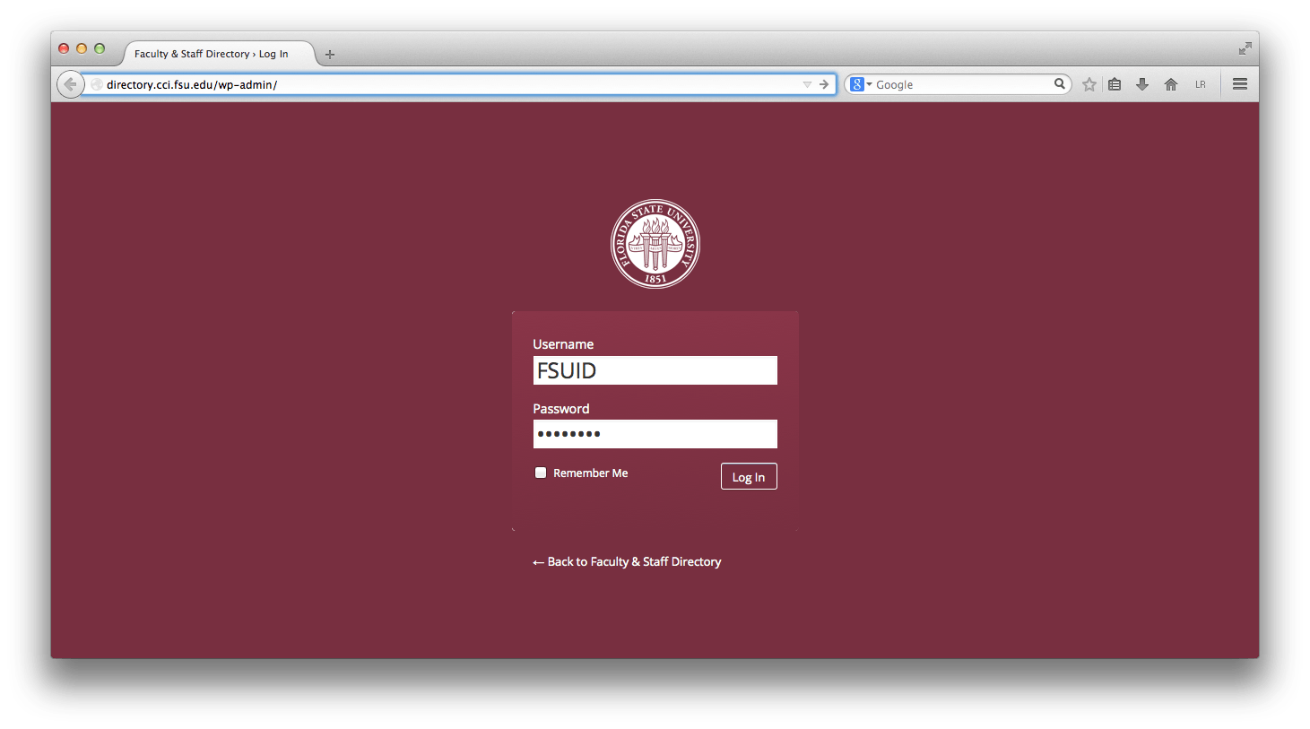

Ilustración 1: Login

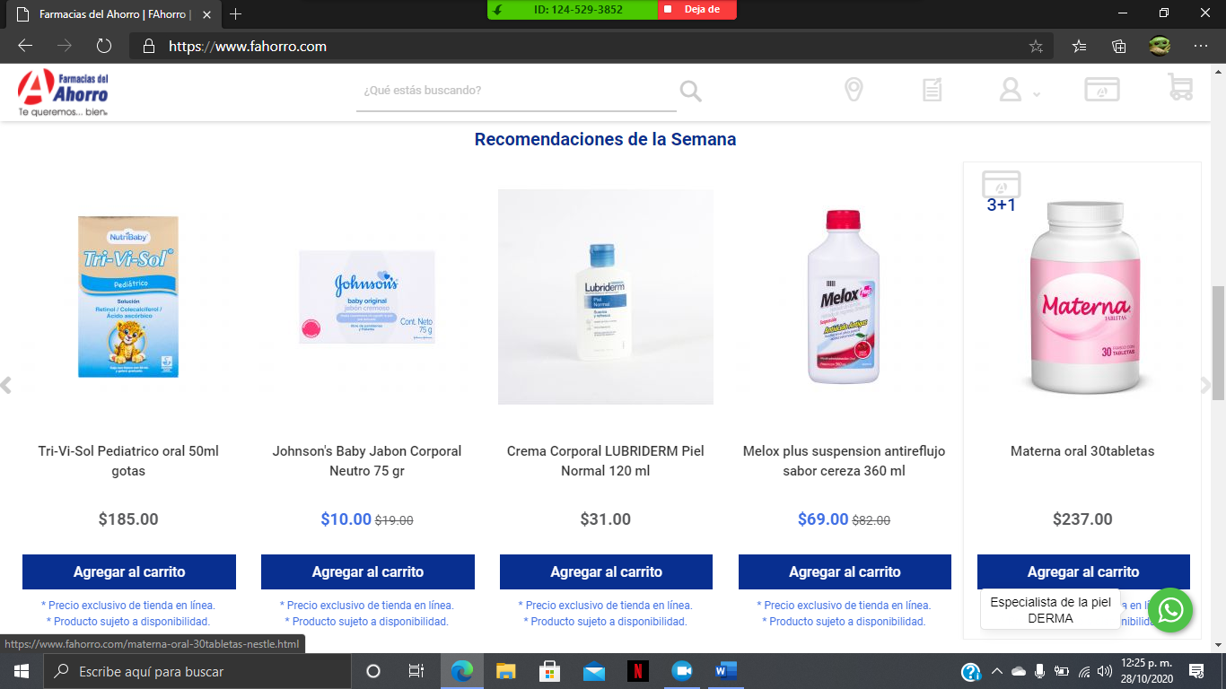

Ilustración 2: Página principal

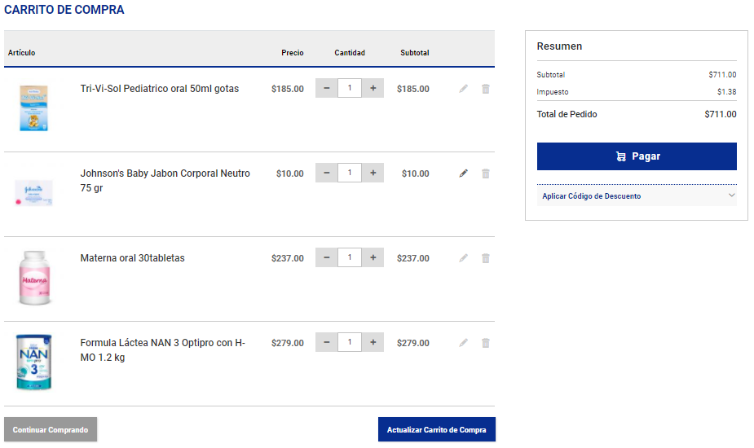

Ilustración 3: Carrito